- Índice:
No se encontraron elementos de tabla de contenido.
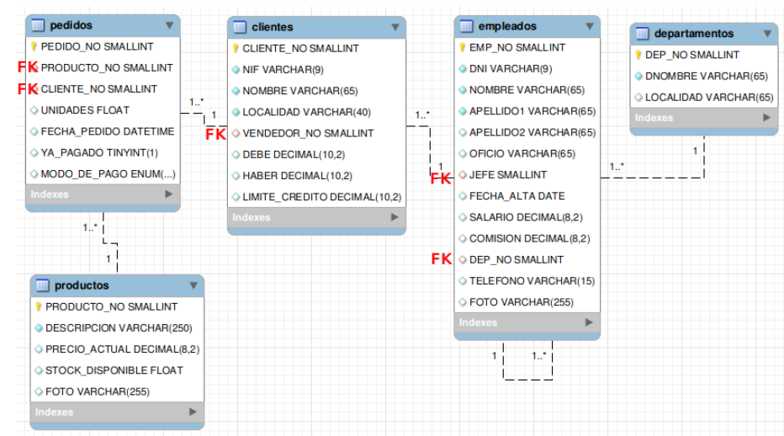

Agrupamiento de registros (AVG, MAX,MIN, COUNT)
- Media de salario de los empleados
SELECT avg(salario)
FROM empleados;
- salario más bajo
SELECT min(salario)
FROM empleados;
- salario más alto
SELECT max(salario)
FROM empleados;
- cuántos clientes tiene la empresa
SELECT count(cliente_no)
FROM clientes;
- cuántos empleados tienen la comisión vacía (NULL)
select count(*)
from empleados
where comision is null;
- cuántos oficios distintos hay en la tabla de empleados
select count(distinct oficio)
from empleados;
- En cuántas localidades distintas tenemos clientes
select count(distinct LOCALIDAD)
from clientes;
- Salario más alto , más bajo y salario promedio en la empresa, Cada columna debe de mostrar una etiqueta significativa:
- salario más alto
- salario más bajo
- salario medio
select max(salario) as 'Salario más alto', min(salario) as 'Salario más bajo', avg(salario) as 'Salario medio'
from empleados;
- Media de salario de los empleados con oficio vendedor
select avg(salario)
from empleados
where oficio='vendedor'
- Media de ganancias (salario +comisión) de los empleados con oficio vendedor
select avg(salario+comision)
from empleados
where oficio='vendedor';
- Media del importe de los pedidos (el importe de un pedido es: precio_actual * unidades)
select avg(PRECIO_ACTUAL * UNIDADES)
from pedidos inner join productos
on pedidos.producto_no = productos.producto_no;v
- Importe del pedido más caro
select max(PRECIO_ACTUAL * UNIDADES)
from pedidos inner join productos
on pedidos.producto_no = productos.producto_no;
- Número de empleados de la empresa y número de empleados del departamento de ventas.
select count(emp_no)
from empleados;

select count(emp_no)
from empleados inner join departamentos
on empleados.dep_no = departamentos.dep_no
where dnombre='ventas';
- Cuántos empleados reciben comisión (ni está vacía la casilla ni es cero), la columna se llamará:
- 'Número de empleados con comisión
select count(*) as 'Número de empleados con comisión'
from empleados
where not (comision is null or comision like '0%');
- Cuántos empleados ganan más de comisión que de sueldo y Cuántos empleados ganan más de sueldo que de comisión. Título de las columnas mostradas:
- Número de empleados que ganan más de comisión que de salario
- Número de empleados que ganan más de salario que de comisión
select count(*) as 'Número de empleados que ganan más de comisión que de salario'
from empleados
where comision > salario;

select count(*) as 'Número de empleados que ganan más de salario que de comisión'
from empleados
where comision < salario;
- Cuál es el precio del producto más caro del que dispone la empresa; poner título significativo a la columna
select max(precio_actual) as 'Producto más caro'
from productos;
- Cuál es el precio del producto más caro que se ha vendido en la empresa (es necesario que se haya vendido, no llega que esté en la tabla de productos); poner título significativo a la columna
select max(precio_actual) as 'Producto más caro vendido'
from productos inner join pedidos
on productos.PRODUCTO_NO = pedidos.producto_no
where YA_PAGADO='1';
- en qué fecha hemos contratado al último empleado que se ha contratado.
select max(fecha_alta)
from empleados;
- Cuántos empleados tiene directamente a su cargo el empleado 7698
select count(*)
from empleados
where jefe='7698';
- Cuántos empleados no tienen jefe (tienen vacío el atributo jefe).
select count(*)
from empleados
where jefe is null;
- Cuál es el pedido más antiguo de la empresa
select min(fecha_pedido)
from pedidos;
- Cuánto dinero gasta en salarios la empresa, cuánto gasta en comisiones y cuánto gasta en total (salario + comisión); poner título significativo a las columnas
select sum(salario) as 'Gasto total en salarios', sum(comision) 'Gasto total en comisiones', sum(ifnull(salario,0)+ifnull(comision,0)) as 'Gasto total'
from empleados;
- Cuántas mesas en total tenemos en stock (incluir todos los modelos de mesas en el cómputo).
select count(*)
from productos
where descripcion like '%mesa%' and STOCK_DISPONIBLE > 0;
- Listar los productos que no tienen foto
select count(*)
from productos
where foto is null;
- Cuánto dinero en total ha facturado la empresa en octubre de 1999
select sum(precio_actual * unidades)
from productos inner join pedidos
on productos.producto_no = pedidos.PRODUCTO_NO
where fecha_pedido like '1999-10-%';
- Cuánto dinero en total ha facturado la empresa en 1999
select sum(precio_actual * unidades)
from productos inner join pedidos
on productos.producto_no = pedidos.PRODUCTO_NO
where fecha_pedido like '1999-%';
- Cuánto dinero en total ha facturado la empresa entre junio de 1999 y mayo de 2000 (ambos meses inclusive)
select sum(precio_actual * unidades)
from productos inner join pedidos
on productos.producto_no = pedidos.PRODUCTO_NO
where fecha_pedido between '1999-06-01' and '2000-05-31';
- Cuánto dinero en total ha facturado la empresa en su existencia.
select sum(precio_actual * unidades)as ‘dinero facturado por la empresa’
from productos inner join pedidos
on productos.producto_no = pedidos.PRODUCTO_NO;

